M E G H Í V Ó

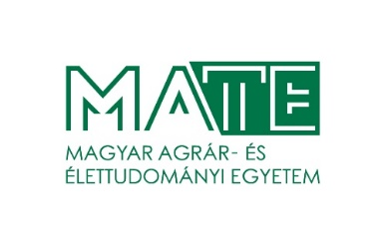

A Magyar Agrár- és Élettudományi Egyetem

Élelmiszertudományi Doktori Iskolája meghívja Önt

Név

„Cím”

című doktori (PhD) értekezésének
2021. ……..-án (hét melyik napja) ….. órakor
tartandó nyilvános vitájára.

Helyszín: MATE online védés

Linket ide másolni

A Bírálóbizottság összetétele:

Elnök: | Név | tudományos fokozat
Tagok:
Titkár:
Opponensek:

Témavezető: Név, tudományos fokozat

Az értekezés megtekinthető
https://uni-mate.hu , valamint a www.doktori.hu oldalakon.

A nyilvános vitában minden jelenlévő részt vehet és írásban előzetesen észrevételt is tehet.

Simonné Dr. Sarkadi Livia, DSc s.k.
az Élelmiszertudományi Doktori Iskola vezetője

